Trabalho feito por:

Nome: Rafael Greca Vieira Matrícula: 2018000434

Considerações importantes

- Os arquivos deverão ser colocados na pasta do cliente B. Também deverá ser atualizado o arquivo txt do banco de dados! Caso o nome do arquivo seja colocado no banco de dados de forma incorreta, o programa não irá funcionar.
- O IP utilizado nos três programas foi o 127.0.0.1, porém cada programa está utilizando uma porta específica. O servidor utiliza a porta 1500, cliente A 1501 e cliente B 1502.
- Programa foi criado utilizando o sistema operacional Linux.
- O tamanho utilizado para o buffer foi de 1024 e 512 para o tamanho do segmento dos pacotes enviados.

O banco de dados está armazenado na pasta do servidor e possui a seguinte formatação:
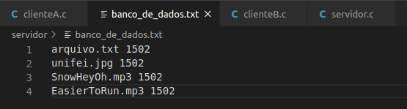
Deverá ser colocado o nome do arquivo e a porta do cliente (nessa caso é a porta do cliente B), separado por espaço e na mesma linha. Como mostra na figura a cima.

Passo a passo da execução

Antes de realizar o passo a passo, será necessário abrir três terminais. Um será usado para o cliente A, um para o cliente B e o outro para o servidor.

1° passo: Abrir o terminal na pasta do trabalho e acessar a pasta do servidor. Após ter feito isso, deverá ser executado o comando gcc servidor.c -o servidor para compilar o programa. E depois usar o comando ./servidor para executar.
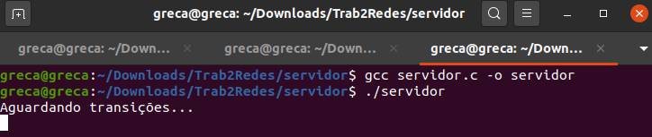
2° passo: Abrir o terminal na pasta do trabalho e acessar a pasta do clienteB. Após ter feito isso, deverá ser executado o comando gcc clienteB.c -o clienteb para compilar o programa. E depois usar o comando ./clienteb para executar.
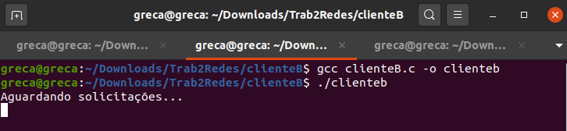
3° passo: Abrir o terminal na pasta do trabalho e acessar a pasta do clienteA. Após ter feito isso, deverá ser executado o comando gcc clienteA.c -o clientea para compilar o programa. E depois usar o comando ./clientea nome_do_arquivo para executar.

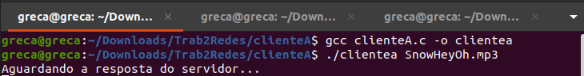
Se tudo estiver certo e o arquivo estiver no banco de dados, o programa irá rodar, mostrar a transferência dos pacotes e uma mensagem final dizendo que a transferência de arquivo foi bem sucedida.

4° passo: transferência realizada com sucesso! O novo arquivo será armazenado na pasta do cliente A com o mesmo nome que o arquivo original!

Explicação do trabalho:

O trabalho consiste em criar dois clientes, um servidor e realizar a transferência de arquivos entre os dois clientes, utilizando o protocolo UDP. O cliente A irá requisitar um arquivo para o servidor, depois irá acessar o banco de dados e verificar se possui o arquivo. E, se sim, retornará a porta do cliente que possui aquele arquivo. Se não, uma mensagem será retornada para o cliente A e o programa encerrado.

Após isso, o cliente A irá solicitar o cliente A para o cliente B (que possui o arquivo desejado) e a transferência do mesmo começará a ser feita. Depois de receber o arquivo, o cliente A irá enviar uma mensagem para o servidor e o mesmo irá atualizar o banco de dados.

Comentários a respeito do código:

No terminal na área do cliente A serão mostrados os pacotes que serão recebidos do cliente B, como mostra a imagem abaixo.

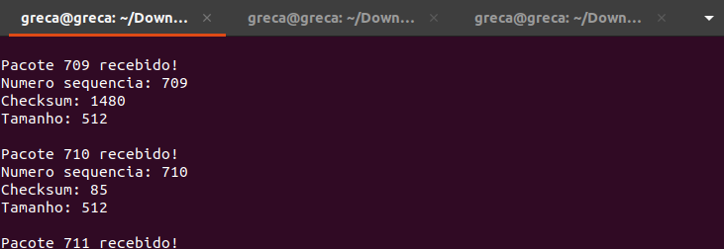
No do cliente B, será mostrado a troca de mensagem entre ele e o cliente A. O cliente A irá retornar ack’s com o número de sequência do pacote que recebeu e o cliente B irá mostrar qual pacote foi transferido, como mostrado na imagem abaixo.

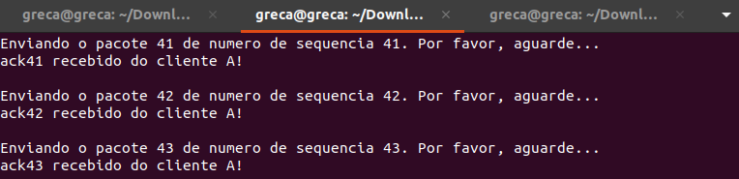
No servidor, será mostrado se o arquivo foi encontrado no banco de dados e se o banco de dados foi atualizado com a porta do novo cliente que recebeu o arquivo.

